文档地址：

<http://showdoc.3975.com:8090/web/?#/201/7641>

密码：3975.com

下载SDK，解压

根据苹果SDK的头文件，

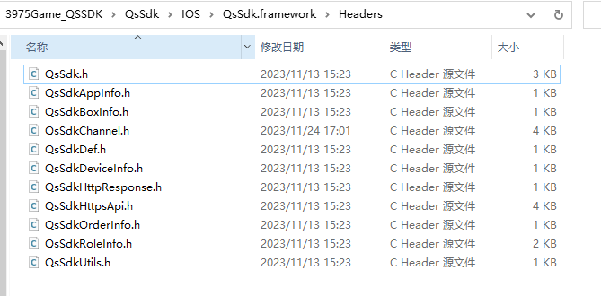

利用OCHeader2Pas.exe这个工具生成pas接口文件，

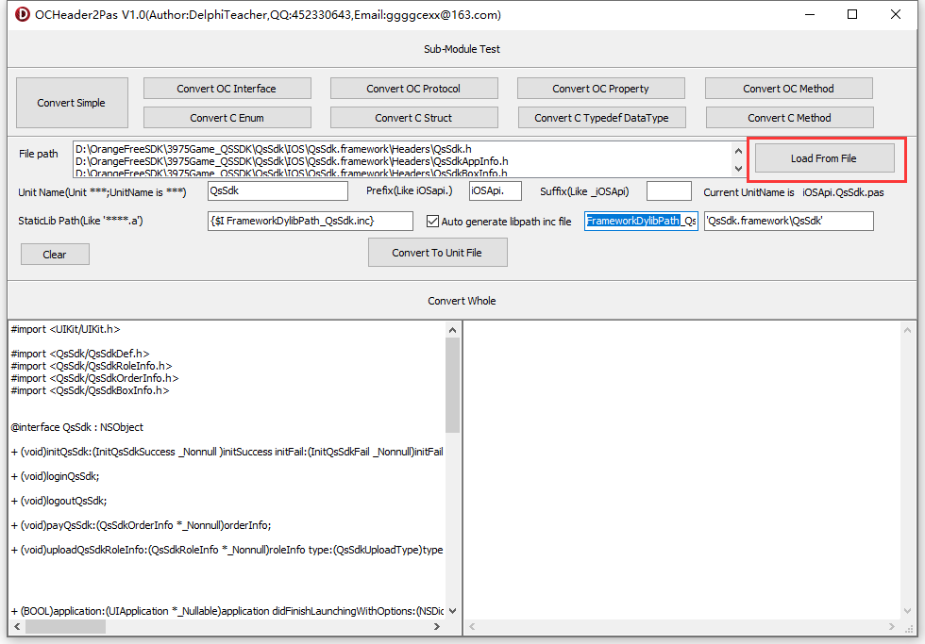

点击convert to file

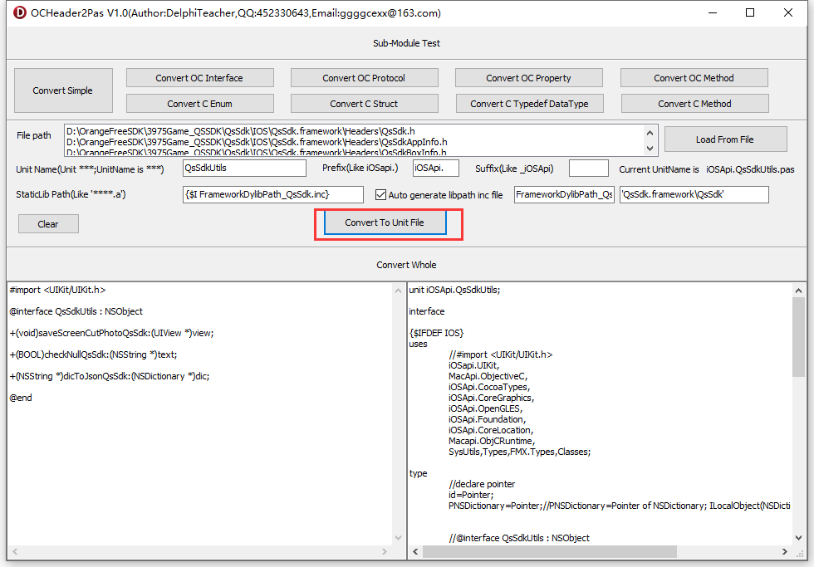

就生成了

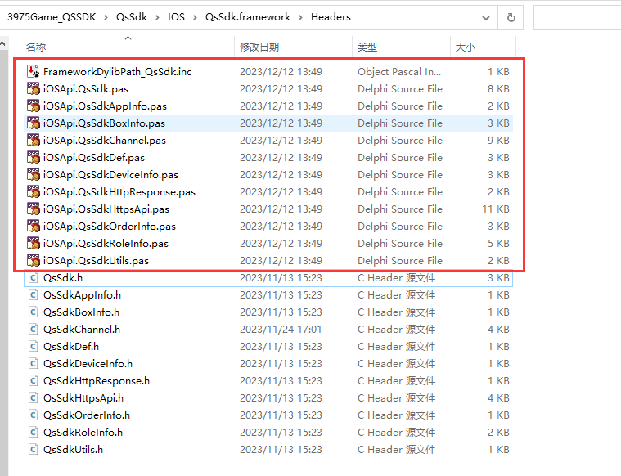

将生成的Pas文件，添加到工程，进行微调，确保能编译通过

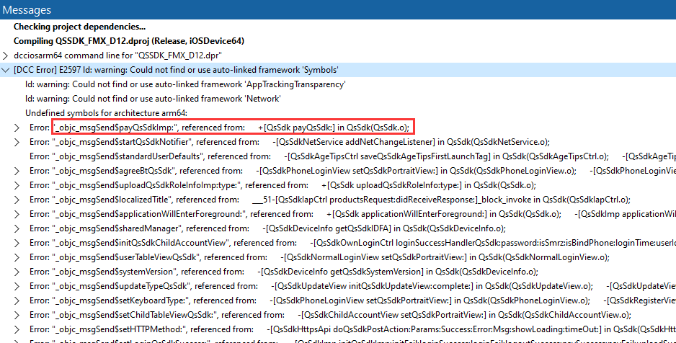

缺少一些符号

再根据文档进行对接